北站街道城区综合管理服务（西片）
项目需求书
- 项目背景
- 为进一步加强城区综合管理工作，确保辖区市容环境整洁有序，通过城区综合管理第三方服务，辅助各职能部门人员开展相关工作。
- 为保障北站街道网格平台日常工作，发挥网格中心在日常城市管理中前哨作用，通过街面巡查员进行问题发现与上报，平台操作员案件受理、转派、核查及结案。随时应对突发事件，强化突发事件处置能力，保证平台操作、视频监控24小时不间断。
- 为进一步规范小区环境卫生和厢房设施管理，辅助街道发现小区管理短板问题，督促物业企业即知即改，进一步提高服务意识和水平，提升居住区环境品质。

- 预算金额
采购预算：2,453,760.00元/12个月（贰佰肆拾伍万叁仟柒佰陆拾元整），费用按月支付。
服务期限:一年，2026年9月1日-2027年8月31日

- 服务范围
- 街面综合管理：东至西藏北路，南至光复路、西至共和新路立交，北至铁路。（见下图）
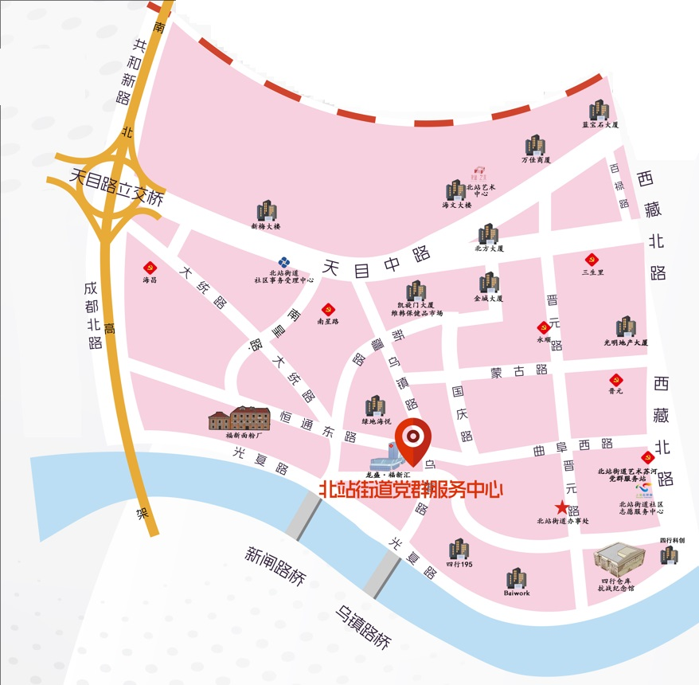
- 网格平台操作：北站街道国庆路43号4楼网格中心。
- 小区综合管理：北站街道所有住宅小区
- 岗位需求
序号 | 岗位 | 岗位数 | 工作时间 | 要求
1 | 队长 | 1 | 周一至周日  白班07:00-19:00 | 1、大专以上学历；  2、二年以上类似工作经验。
2 | 街面综合管理岗 | 7 | 周一至周日  白班07:00-19:00 | 1、身体健康、遵纪守法、品行端正，年龄上限不超过60周岁；  2、初中以上学历，熟练操作手机app软件优先。
2 | 街面综合管理岗 | 2 | 周一至周日  夜班19:00-次日07：00 | 1、身体健康、遵纪守法、品行端正，年龄上限不超过60周岁；  2、初中以上学历，熟练操作手机app软件优先。
3 | 网格平台操作岗 | 2 | 周一至周日  白班07:00-19:00 | 1、身体健康、遵纪守法、品行端正，年龄上限不超过60周岁；  2、高中以上学历，能熟练操作计算机办公软件（WORD、EXCEL等）以及一网统管城运平台、监控设施等；  3、学习能力和责任心强，能胜任夜班。
3 | 网格平台操作岗 | 1 | 周一至周日  夜班19:00-次日07：00
4 | 小区综合管理岗 | 4 | 周一至周日  白班07:00-19:00 | - 身体健康、遵纪守法、品行端正，  年龄上限不超过60周岁；  2、高中以上学历，熟练操作手机app软件优先。
 | 合计 | 17 | 白、夜班具体岗位安排，待中标后由街道根据实际工作需要统一调配
注：1、投标人应合理配置团队服务人数，确保达到岗位配置要求，同时承诺所有服务人员劳动时间符合《劳动法》的规定。
2、投标人需承诺，若中标为项目所有团队服务人员投保足够份额的雇主责任险、公众责任险等。

- 日常服务内容的实施安排、措施
  - 街面综合管理岗：
主要职责（包括但不限于以下类别）：
- 跨门营业:对跨门营业占道经营行为进行制止和规范化管理，并对不听劝阻的负责落实整改到位。
- 乱堆物:经营户门前堆物，或影响行人通行和市容市貌的行为，要劝导处理，保持道路通畅。
- 无序设摊:驱离无证流动摊贩，不定期整治防止回潮。
- 清“三乱”：清除辖区“三乱”现象，即“乱张贴、乱刻画、乱涂写”，保证辖区内大中小道路、桥梁、地道等立面无 “三乱”。其次对乱晾晒、乱吊挂、乱拉横幅等行为进行制止。
- 门责制督察：开展市容环境卫生责任区检查，门责制责任书上墙率达到100%，确保门责单位履行率达到95%以上。
- 店招店牌督察：发现责任区店招店牌不符合设置规范，存在破损、脱落、一店多招等问题，及时上报城运中心处置，做好工作台账。
- 环境卫生督察:劝阻乱扔垃圾不文明行为。发现道路零星垃圾、未入箱小包垃圾投入废物箱。对道路上暴露垃圾、偷倒垃圾等无法处理的问题，拍照上报并配合处置。
- 非机动车管理：对非机动车进行整理，摆放，对居民和共享单车企业不规范停放行为进行劝阻，消除道路安全隐患，对车辆淤积现象及时上报，配合处置。
- 事、部件类问题发现和应急处置：对于各类公用设施、部件类问题（如井盖缺失、电线垂落、道路破损等问题），以及各类突发事件（管道泄漏、树木倒伏、道路积水结冰等），及时发现、采集上报，简单问题快速处置，复杂问题配合处置。区网格平台案件的接单、处置和反馈。
- 其他管理：如对流浪乞讨、违法垂钓、违规唱歌、广场舞等各类影响城区市容环境的行为，配合做好教育劝导、秩序维护、巡查固守等相关工作。
- 联合整治：根据街道社管办安排，参与重大活动保障、联合整治、联合执法等工作。
次要职责：
根据街道实际工作要求和安排，做好其他有关城区管理的相关工作，如、林长制、河长制、工地管理、防台防汛、食品安全、社会公共安全突发事件处理等，以及街道社管办交办的其他任务。
街道社管办可对第三方工作内容、范围、人员等进行调整。第三方人员应无条件接受街道社管办指挥和调配。
  - 网格平台操作岗：
工作地点：北站街道4楼城运中心大屏监控区。
工作时间：周一至周日，全天24小时服务，早班7-19点，晚班19-次日7点。
工作职责：
- 通过“北站街道城市运行管理平台”进行视频巡查，包括街道辖区中道路、广场、住宅小区等部位的公共区域。
- 通过“城运系统派单模块”，对于监督员巡查发现的部、事件类问题根据修订后的《上海市城市网格化综合管理标准》中列明的15大类187小类部事件进行发现、上报、派单、核查以及结案。
- 受理由区城运中心督查发现并下发的各类案件，及时准确转派，协调跟踪处置，做好核实结案。
- 受理区城运中心派发的市级场景分发端口的案件主要涉及：110非警情、历保建筑、玻璃幕墙、物业APP和市级AI识别（新增）等。
- 防台防汛、公共突发事件发现和协调处置；
- 值班干部因吃饭，如厕，洗澡等原因暂时离岗期间，平台操作员应做好值班事项的记录，并及时告知值班干部。
- 配合12345热线工作；
- 制作统计汇总日周月季年各类报表；
- 完成街道交办的其他工作
  - 小区综合管理岗
工作范围：北站街道所有住宅类小区。
工作时间：周一至周日每天7：00-19：00。
工作职责：对北站街道辖区内所有住宅小区的环境卫生、垃圾箱房开展日常检查、督导，及时发现问题，督促整改到位。
1、每日对小区开展例行巡查检查，针对公共部位环境卫生、垃圾箱房等方面存在的问题及时告知物业并督促立即整改。
2、加大对物业企业和员工的日常培训和业务指导，督促企业切实履行主体职责，按照市、区规范要求做好小区环境卫生保洁和箱房管理工作。
3、加大社区宣传力度，引导居民从我做起，增强主人翁意识，积极配合小区环境卫生管理和生活垃圾规范投放，共同提升小区环境品质。
4、根据街道要求，完成其他交办的工作。

- 配套设施设备
中标方应为工作人员配备统一制服，头盔、通讯设施、非机动车车辆等。
- 应急响应预案
中标方应针对北站街道实际情况，制定相关应急预案，如道路突发事件预案、灾害天气预案（防台、防汛等）、社会安全事件预案、重大活动保障预案，及其他突发应急情况等。
- 管理制度
中标方应有完善的人员管理制度，有激励机制、监督机制、自我约束机制、信息反馈渠道及处理机制，有可靠的服务质量保证措施，服务质量检查、验收方法和标准，投诉处理和及时整改方案。
- 人员培训
中标方需对派遣人员进行岗前培训，有相应的培训方案，培训合格方可上岗。
- 服务承诺
- 人员要求
工作人员必须按照合同约定人数足额到岗。工作人员年龄上限为不超60周岁。必须身体健康，无重大疾病史，需胜任高强度轮班作业能力，能适应每日12小时及以上的站立、巡逻及重物搬运的工作强度。能熟练操作智能手机，骑电动车。
工作人员须服从街道社管办工作安排；拥护中国共产党的领导，拥护党的路线、方针、政策，遵守国家法律、法规。
工作人员经过正规专业培训后方能上岗。有较强的组织纪律观念和良好的职业道德，有较强的事业心和责任感，作风正派，品行良好。
工作人员应严格遵守有关规章制度。工作期间受北站街道社管办领导，街道负责布置工作、开展业务指导及抓好各项工作落实。中标企业对人员管理、安全管理负责，派遣的中标企业服务人员在工作期间，以北站街道社管办要求和工作指示为主。遵守北站街道的各项规章制度。
- 工作纪律
中标企业应按照合同要求人数配备工作人员；严格遵守各项规章制度，不迟到早退。
工作时间内，确保人员足额到岗。如遇特殊情况需请假或离岗时，应安排人员替补。
中标企业应对工作人员开展入职培训、安全教育培训、日常业务培训，确保上岗人员能力和素质符合岗位要求。
中标企业工作人员若存在以下行为的，街道有权要求更换人员甚至终止合同：
（1）不服从街道工作安排的；
（2）工作责任心不强，消极怠工、不主动发现问题或发现问题处置不及时的；业务能力不能胜任岗位工作的；
（3）工作期间长时间擅自离岗脱岗，迟到早退的；
（4）酒后上岗或在工作时有饮酒等不良行为的；
（5）索要、收受管理相对人及其家属财物的；
（6）因违反有关规定给街道形象、给社会造成严重负面影响或造成人员和财产损失的；
（7） 触犯法律法规，有违法行为的；
- 考核制度
甲方每月对第三方队伍进行考核，考核总分 100 分，共设置 13 项考评内容（出勤情况、仪容仪表、服务态度、业务技能、处置效率、工作纪律、工作主动性、责任心、团队协作、安全管理、遵纪守法、投诉情况、市区测评成绩）。
90 分及以上为优秀，80-89 分为良好，70-79 分为合格，70 分以下为不合格。费用结算与考核结果挂钩，评定合格及以上等次的，当月服务费用足额拨付；考核不合格的，按合同约定扣除当月服务费 5%~10%。中标企业若出现严重违规失职、考核问题突出的，甲方有权直接解除合同。
- 资质和业绩
本项目专门面向中小企业采购。
投标单位具有与项目类似工作业绩的优先，提供最近三年内合同复印件加盖公章，提供最近三年内服务购买方评价优秀（或满意）的材料。
- 其他事项
- 投标单位需提供有针对性的服务方案；
- 街道与中标企业派遣员工不存在劳务关系。中标企业对管理人员和管理服务负全部责任，若派遣工作人员发生意外事故，或造成他人人身伤害或财产损失的，由中标企业承担全部责任以及赔偿。
（三）投标单位应提供完整的服务方案和工作标准。
（四）投标单位应科学制定并提供项目管理组织架构、工作职责等。
（五）投标单位应针对实施方案中的难点、重点制定相应的解决措施。
（六）投标单位应制定针对本项目的内部管理方案、建立规章制度及档案管理。
（七）投标单位应制定具有自身特色或创新的工作方式、方法。
（八）投标单位应制订完整的日常工作流程，包括上岗前准备流程、在岗工作流程、常见和突发事项处置流程、信息上报流程、人员交接班流程等。

